Til Grønlandsvejens lokalråd, Smidstrup Skærup lokalråd

# Bekræftelse på ændring af afgrænsning mellem lokalrådene

Jeg skal hermed bekræfte, at Vejle Kommune har gennemført ændring af afgrænsningen mellem Smidstrup Skærup lokalråd og Grønlandsvejens lokalråd. Området vest for motorvejen hører fra dags dato 5. oktober 2021 til Grønlandsvejens lokalråds interesseområde i forhold til høringsret m.v.

Lokalrådenes afgrænsninger kan ses på kort vejle (gis.vejle.dk), hvor man kan zoom ind og ud på kortet.

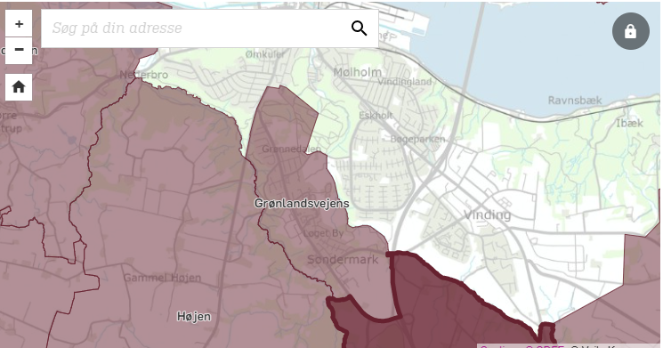

Venlig hilsen

Peter Sepstrup

Projektudvikler